新北高工 基本電學 106學年度第1學期 期中考
使用  班級 | 電機一甲/乙/丙 | 班級 |  | 座號 |  | 姓名
命題教師：龔彥丞老師
一、單選題，共30題，每題 2 分 共60分 ※請將答案寫在( )內及劃答案卡 請正楷寫清楚&原子筆作答
- 2個電子的帶電量為多少庫侖？ (A)6.4×10⁻¹⁹ (B)3.2×10⁻¹⁹ (C)6.25×10⁻¹⁹ (D)1.6×10⁻¹⁹ 庫倫 【1-4】( )
- 就電子分布而言，矽材料原子序 14，第L層的電子數為多少？ (A)2 (B) 4 (C)8 (D) 16 個電子 【1-1】( )
- 若價電子數為4的物質為何？ (A)絕緣體 (B)半導體 (C)導體 (D)超導體 【1-1】( )
- 若某一原子內電子游離後，帶有4個電子，6個質子，則該原子帶有多少電量？ (A)-3.2×10⁻¹⁹庫侖 (B)3.2×10⁻¹⁹庫侖 (C)-4.8×10⁻¹⁹庫侖 (D)4.8×10⁻¹⁹庫侖 【1-4】。 ( )
- 下列與電相關的敘述，何者錯誤？ (A)使電荷移動而做功之動力稱為電動勢 (B)電流由電源正端流出負端流入 (C)電流流入電阻，流入電位為負端，流出電位為正端 (D)1度電相當於1仟瓦1小時之電能 【1全】( )
- 在2分鐘內若有600庫侖的電子從導體的一端進入該導體，並有600庫侖的電子從另一端移出，則導體內的平均電流之大小為多少安培？ (A)1200 (B)300 (C)10 (D)5 安培 【1-6】( )
- 有一銅線，其截面積為0.05平方公分，電子密度為10²⁹個自由電子數／m³，線路電流為16安培，則電子在銅線內的平均速率為多少公尺／秒？ (A)2×10^{–4} (B)3×10^{–4} (C)4×10^{–4} (D)5×10^{–4} 【1-6】( )
- 下列何者錯誤，材質均勻的導線，在恆溫時，其【電阻值】與導線的 (A)長度成正比，截面積成反比 (B)截面積成反比，線徑成平方反比 (C)電阻係數成反比，線徑成平方反比 (D)電導係數成反比，截面積成反比【2-1】( )
- A、B兩導體以相同材料製成，導體A的線徑為B的4倍，導體A的長度為B的一半，若A的電阻為10Ω，則導體B的電阻為 (A)100Ω (B)170Ω (C)240Ω (D)320Ω 【2-1】( )
- 有一電路元件標示為「V.R.」，試問該元件為何？ (A)可變電阻 (B)固定電阻 (C)水泥電阻 (D)光敏電阻 【2-3】( )
- 有一個2kΩ的標準電阻器，當輸入電壓為24伏特時，其電流為何？ (A)12mA (B)12μA (C)48nA (D)48mA 【2-4】( )
- 某直徑為1.5mm單心線的配線迴路，其線路電壓降為5%若將導線換成相同材質的3.0mm單心線後，其線路電壓降約為何？ (A)1.25% (B)1.5% (C)2.5% (D)3.8% 【2-1】( )

- 在串聯電路中，有10A的電流流過一個2Ω及4Ω電阻，試求4Ω電阻消耗的電功率為多少？ (A)10W (B)200W (C)400W (D)600W 【1-7】( )
- 何者為負溫度係數 材料(A)銅 (B)矽 (C)金 (D)鐵 【2-5】( )
新北高工 基本電學 106學年度第1學期 期中考
使用  班級 | 電機一甲/乙/丙 | 班級 |  | 座號 |  | 姓名
- 某導體在100°C時之電阻為15Ω，在20°C時之電阻為5Ω，則該導體在20°C時的電阻溫度係數為何？ (A)0.25 (B)0.05 (C)0.005 (D)0.025 【2-5】( )

- 設電鍋的電阻為5Ω，通以10A之電流，試問電鍋若通電20秒，請問產生之熱量為何？ (A)2400卡 (B)2500卡 (C)500卡 (D)240卡 【1-7】( )

- 有一1kW的電熱水器，內裝有24公升的水，加熱10分鐘，求水溫會變化幾度？
(A)6°C (B)10°C (C)14°C (D)18°C 【1-7】( )
- 下列敘述何者正確？ (A)卡為熱量之單位，1 卡熱量約等於1 焦耳之能量 (B)導電率與電導係數成反比 (C)導體之電導值與導體之截面積成反比 (D)負電阻溫度係數表示溫度下降電阻值升高 【2-5】( )
- 如圖所示 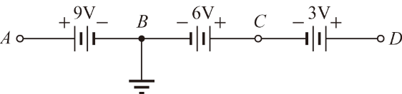，下列敘述何者錯誤：(A)V_{A} = 9V；(B)V_{BC} = -6V (C)V_{DA} = 0V；(D)V_{AC} = 15V 【1-5】( )

- 某一用戶有一1200W烤麵包機使用30分鐘，20個100W電燈泡使用4小時，500W洗衣機使用1小時，1200W烘衣機使用20分鐘，假設每度電費4元，則應繳電費多少元？
(A) 36元 (B) 37元 (C) 38元 (D) 39元【1-7】 ( )

- 輸出為4hp之電動機，如其輸入之電功率為6kW，則其效率為何？
(A) 25% (B) 50% (C) 67% (D) 84% 【1-7】 ( )

- 某12V電池若儲存有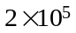庫侖電荷，則可作功若干焦耳？
(A) 6 MJ (B) 2.4 KJ (C) 2.4 M J (D)60μJ 【1-7】 ( )

- 有一電爐的電熱絲電阻為10Ω，通以110V的電壓時，試求流過電爐的電流為何？
(A) 1.1KA (B)9A (C)11A (D)1.5KA【1-6】 ( )

- 一個額定5V、20AH的汽車蓄電池，理想情況下，充滿電後蓄電池儲存之能量為多少焦耳？
(A)0.16 MJ (B)0.36M J (C)46 KJ (D)5.6 m J【1-7】 ( )
新北高工 基本電學 106學年度第1學期 期中考
使用  班級 | 電機一甲/乙/丙 | 班級 |  | 座號 |  | 姓名
- 承上題，若此電池供應20W負載，可供電多少小時?
(A)2小時 (B)3小時 (C)4.5小時 (D)5小時 【1-3】( )

- 將規格為100V/5W與200V/20W的兩個相同材質電燈泡串聯接於110V電源，試問那個電燈泡會較亮？ (A)20W的電燈泡較亮 (B)5W的電燈泡較亮 (C)兩個電燈泡一樣亮 (D)兩個電燈泡都不亮 【3-1】( )

- 承上題，將兩個同材質電燈泡並接於50V的電源，則其總電流為何？
(A)50mA (B)12.5mA (C)5mA (D) 2mA 【3-3】( )

- 電阻器R₁與R₂並聯，已知流過兩電阻器之電流分別為I_{R1}=2A，I_{R2}=1A，若R₁=4Ω，則R₂的電阻值為 (A)1Ω (B)2Ω (C)4Ω (D)8Ω【3-3】 ( )

- 某電阻色碼為黃、橙、紅、銀，則該電阻器可能之最低電阻值為 (A)4350Ω (B)3870Ω (C)408.5Ω (D)3440Ω【2-2】( )

- 三個電阻分別為5Ω、10Ω、5Ω，若將三個電阻串聯後接上電壓為30伏特的電源，則流過5Ω的線路電流I5Ω為何？ (A)1.5 (B)2 (C)2.5 (D)3 安培 【3-1】( )

二、問答題，6 題，共40分 依題目配分(沒寫【單位】扣1分) ＊正楷寫清楚&原子筆作答
- 在電路中，將20庫侖之電荷在10秒內，由電位10伏特處移到70伏特處，(1)其所需功率為多少瓦特？(3分)
(2)求其電阻值? (3分)

- 將36伏特的電壓加在一色碼電阻上，若此色碼電阻上之色碼依序為紅、黑、黑、棕、銀，則此(1)電阻的阻值為何? (3分) (2)可能流過此電阻之最大電流約為多少？ (3分)

新北高工 基本電學 106學年度第1學期 期中考
使用  班級 | 電機一甲/乙/丙 | 班級 |  | 座號 |  | 姓名
- 某一材料30°C時之電阻為50Ω，電阻溫度係數為0.004，則(1)該材料在80°C時的電阻值為何？(3分) (2)請問此材料的絕對溫度T₀為多少°C (3分) (3) 80°C時此材料的電阻溫度係數？(3分)

- 如圖所示 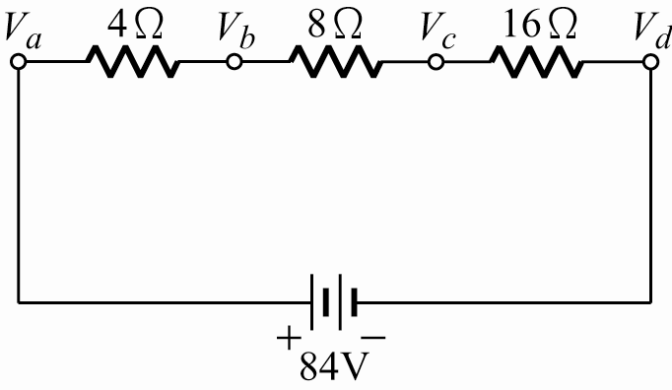 求：(1)總電阻(2分)；(2)總功率(2分)；(3)V_{8Ω} = ? (2分)；(4)P_{16Ω}消耗功率 (2分) (5)Vc= ? (2分)
56V

- 如圖所示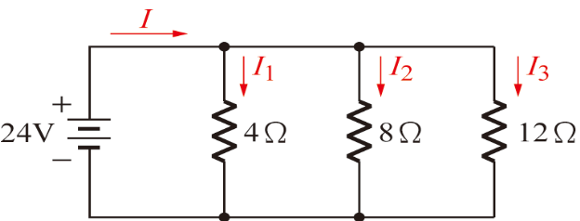，求：(1)總電阻R_{T} (3分)；(2)總電流I_{T} (2分)；
20V
4KΩ
12KΩ
6KΩ
(3)流過4KΩ電流I₁ = ?(2分)；(4)若供電1分鐘請問需消耗多少焦耳能量? (2分)

考完試後，題目卷及答案卡煩請收回

